湖北成人教育2018年成人高考专升本高等数学考试预测题及答案（三）
一、选择题：每小题4分，共40分，在每小题给出的四个选项中，只有一项是符合题目要求。
第1题 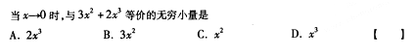
参考答案：B
第2题
参考答案：D
第3题
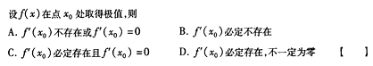
参考答案：A
第4题 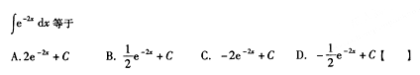
参考答案：D
第5题
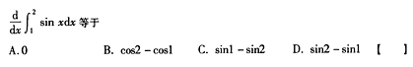
参考答案：A
第6题
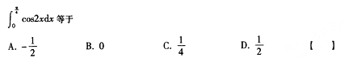
参考答案：D
第7题
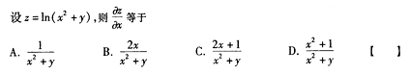
参考答案：B
第8题
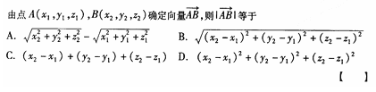
参考答案：B
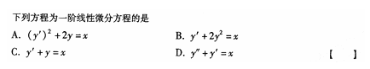
参考答案：C
第10题
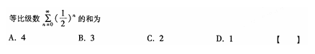
参考答案：C
二、填空题：本大题共10小题。每小题4分，共40分，将答案填在题中横线上。
第11题
第12题
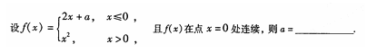
参考答案：0
第13题
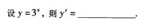
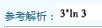
第14题
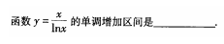
第15题
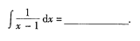
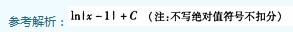
第16题
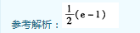
第17题
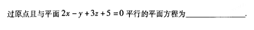
第18题
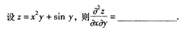
参考答案：2x
第19题
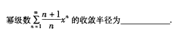
参考答案：1
第20题
